Госавтоинспекция разъясняет правила перевозки детей-пассажиров в легковых автомобилях (п.22.9 ПДД РФ)

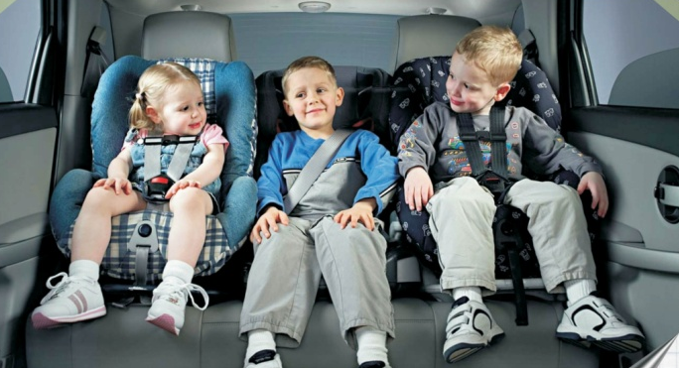

Пункт 22.9 ПДД РФ гласит: «Перевозка детей в возрасте младше 7 лет в легковом автомобиле и кабине грузового автомобиля, конструкцией которых предусмотрены ремни безопасности либо ремни безопасности и детская удерживающая система ISOFIX, должна осуществляться с использованием детских удерживающих систем (устройств), соответствующих весу и росту ребенка.

Перевозка детей в возрасте от 7 до 11 лет (включительно) в легковом автомобиле и кабине грузового автомобиля, конструкцией которых предусмотрены ремни безопасности либо ремни безопасности и детская удерживающая система ISOFIX, должна осуществляться с использованием детских удерживающих систем (устройств), соответствующих весу и росту ребенка, или с использованием ремней безопасности, а на переднем сиденье легкового автомобиля - только с использованием детских удерживающих систем (устройств), соответствующих весу и росту ребенка.
Установка в легковом автомобиле и кабине грузового автомобиля детских удерживающих систем (устройств) и размещение в них детей должны осуществляться в соответствии с руководством по эксплуатации указанных систем (устройств)».
Таким образом, ребенка до 7 лет можно перевозить только с использованием детских удерживающих устройств, соответствующих его росту и весу, как на переднем сиденье, так и на заднем сиденье автомобиля. На переднем сиденье автомобиля разрешено перевозить детей, не достигших возраста 12 лет, только с использованием детских удерживающих устройств, соответствующих их росту и весу.
Детей от 7 до 12 лет на заднем сиденье автомобиля разрешено перевозить не только с использованием детских удерживающих устройств, но и с использованием трехточечного штатного ремня безопасности. В данном случае, при выборе пассивных мер безопасности водитель обязательно должен учитывать вес и рост ребенка (рост не менее 150 см, вес не менее 30 кг).
В соответствии с Техническим регламентом Таможенного союза «О безопасности колесных транспортных средств» (ТР ТС 018/2011), требования которого в России обязательны для исполнения, штатный ремень безопасности, должен таким образом использоваться в отношении ребенка, чтобы отсутствовала возможность соскальзывания диагональной ветви ремня с плеча в результате смещения пассажира вперед или его подныривания под ремень безопасности. Главное предназначение ремня безопасности – это функция удержания тела пассажира или водителя в неподвижном состоянии при резком торможении или столкновении. Эта функция должна выполняться и при использовании его в отношении детей.
В том случае, если комплекция тела ребенка не позволяет штатному ремню безопасности выполнять эту функцию, необходимо использовать детское удерживающее устройство.
Что касается детских удерживающих устройств, то теперь в ПДД четко регламентировано, что установка в легковом автомобиле детских удерживающих систем (устройств) и размещение в них детей должны осуществляться в строгом соответствии с руководством по эксплуатации указанных систем (устройств). То есть, при размещении удерживающего устройства и ребенка в нем, должна быть обеспечена неподвижность в случаях резкого торможения или столкновения, как самого детского удерживающего устройства, так и ребенка в нем.
В соответствии с Техническим регламентом Таможенного союза «О безопасности колесных транспортных средств», детские удерживающие устройства являются «компонентами транспортных средств» и подлежат обязательной сертификации на территории Российской Федерации. Сертификат должен удостоверять, что детское удерживающее устройство соответствует требованиям Правил Европейской экономической комиссии ООН № 44-04 (в общеевропейском обозначении – стандарт безопасности ЕСЕ R 44.04).
На сертифицированном детском удерживающем устройстве обязательно будет табличка, доступная для обозрения без вскрытия упаковки, подтверждающая его соответствие стандарту безопасности.

